**DOI：**10.14135/j.cnki.1006-3080.

中文题名（不超过20个字)

中文作者名，中间用逗号隔开*

( 中文作者单位)

**摘 要：** 中英文摘要中尽量不用“本文”字样。精练说明论文的目的、方法、结果和结论。中文摘要200字左右。（全文中文部分均1.5倍行间距）

**关键词：** （5个，注意中英文关键词的内容、顺序一致）

**中图分类号：** （我刊网站右下角有中图分类号链接） **文献标志码**： A

引言：简述前人工作的不足之处，相关的论题研究还存在哪些问题，引述在这一领域的最新进展与问题，本文的研究依据、目的、意义，以及在研究方法、研究手段或研究对象上与前人比有何创新之处，从而引出本工作的价值。文中尽量不用“我们”字样。（全文中文部分段落行间距：1.5倍行间距）

1. **实验部分**

**1.1 原料和试剂**

物质A中文名称（英文简称）：级别，生产单位；物质B中文名称（英文简称）：级别，生产单位。。。

**1.2 测试与表征**

仪器名称A（××国××公司××型号） ：具体实验条件；仪器名称B（××国××公司××型号） ：具体实验条件。。。

**1.3 实验步骤**

1. **结果与讨论**

**2.1 二级标题**

正文。。。。。

**2.2 二级标题**

正文。。。。

2.2.1 **三级标题**正文。。。。

2.2.2 **三级标题**正文。。。。

1. **结 论**
2. 结论部分简明扼要

英文题名(首字母大写)

作者拼音，中间用逗号隔开，姓全部大写

( 作者单位英文名)

**Abstract:** 英文摘要250～300个单词，句型力求简单。英文摘要可在实验方法和结果上比中文摘要详细，摘要中首次出现的缩略词必须写出全称

**Key words:** ***

**参考文献：**

[1] CHEN J L, YANG L, WANG Q, *et al*. Helix-sense-selective and enantiomer-selective living polymerization of phenyl isocyanide induced by reusable chiral lactide using achiral palladium initiator[J]. Macromolecules, 2015, 48(21) 7737-7746.

[2] 张强，代正华，黄波，等.水激冷对粉煤气化过程气体组成的影响[J]. 华东理工大学学报（自然科学版），2018, 44（5）：625-630.

建议引用1~2篇《华东理工大学学报（自然科学版）》 近2年发表的文章，个人著者采用姓前名后的著录形式，姓大写，名可缩写。作者超过3人时，著录前3位作者，其后加“，等”或“，*et al*”.

**备注1：对图、表的要求**

（1）由于本刊全部彩色印刷，请将您的图尽量设计得美观、清晰；为保证图片不失真，请尽量提供矢量图，并专门打包一个文件夹。矢量图常用的格式有eps emf wmf ai cdr等（矢量图里包含的所有线条、文字、锚点、填充等都可以在ai或cdr等绘图软件中单独选中并修改，无论放大缩小多少倍都不会失真。常用的格式有 emf wmf eps pdf ai cdr等。通常用的统计软件都可以导出以上格式。如果用visio，excel，ppt等常用软件做的统计图，可直接提供源文件）。

（2）图、表名请用中英文对照，英文图、表名尽量与中文的一致，图、表内容请用英文。图、表一律放在相应的文字后。表用三线表，无竖、斜线，变量作表头。

表1

Table 1

|  |  |  |  |
| --- | --- | --- | --- |
|  |  |  |  |
|  |  |  |  |
|  |  |  |  |

**备注2：符号**

文中所有符号及英文缩写符号第一次出现时，请写出中文全称,下文中即可直接引用。量的符号用单个字母表示（请不要用多个字母表示某一变量），可带有下标或其他说明性标记。量的符号要用斜体表示，矢量与矩阵用黑斜体表示。符号的大小写、黑斜体请注意全文统一。

**备注3：图文摘要**

英文目次要列出图文摘要，请从您的论文中选择１～2幅最能体现论文创新价值或独到之处的彩图（或者另外特别制作）作为图文摘要，并配以相应的彩图英文说明(用1~2句话简单介绍或配合彩图的英文介绍，50个实词之内)

【参考】

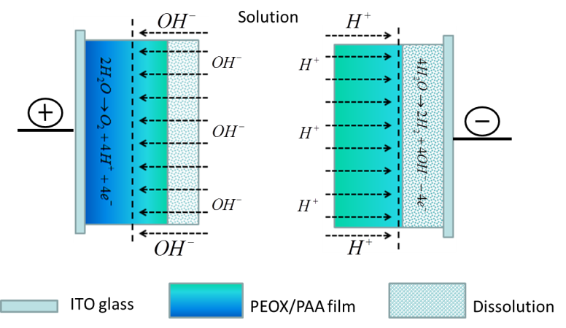

Two different pH gradient ranges induce different disassembled way that on the positive electrode the film dissolves from outside to inside, on the negative electrode the film dissolves from inside to outside.